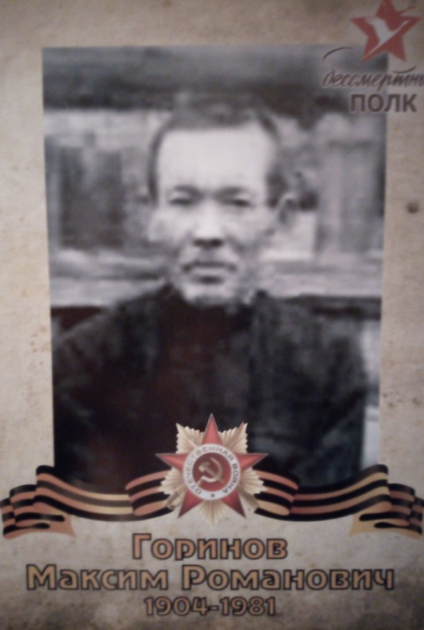
ПИСЬМО ПРАДЕДУШКАМ
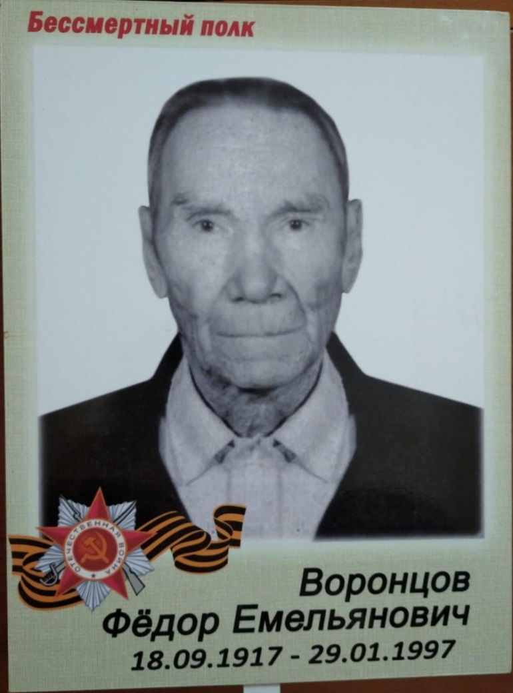

Здравствуйте, прадедушки Фёдор и Максим,
наши защитники Отечества!
Я сожалею, что Вы не дожили до 75-летия нашей Великой Победы. Не хватит слов, чтобы отблагодарить Вас за этот мужественный подвиг и мирное небо над нашими головами. Я не могу представить, что за муки и страдания Вам пришлось преодолеть, ведь это все для того, чтобы будущее поколение жило благополучно и жизнерадостно.
Долгой и трудной была дорога к победе. Каждая тропинка, отходящая от неё — это кровь, смерть, боль, горе и радость маленьких побед. Но Вы не сдавались. Теперь мы живем в мире без войны, и это ваша заслуга. Как прекрасен мир без войны! Как замечательно просто жить и не слышать выстрелов, криков измученных людей, не страшиться того, что можно не дожить до следующего дня, больше не увидеть солнечный свет, дом, родных.
Мы живём без страха, с мирным небом над головой, наслаждаемся каждым вздохом, свободно ходим по земле, учимся и работаем. Сейчас в стране строятся города, создаются новые технические устройства, развивается культура. Но многие не понимают ценности мира. Эти люди берут в руки оружие и проливают кровь на земле. Мир наш очень хрупок. Его надо беречь и охранять от всех, кто не желает, чтобы люди жили в мире. Войны в Афганистане, Чечне, Сирии — яркий пример борьбы людей за материальные ценности, но я считаю, что главное в жизни — любовь и доброта.
У меня все хорошо. Я учусь, танцую, пою, люблю читать стихи со сцены, хочу стать хорошим тренером или учителем физической культуры. Я всегда помню, что нужно стараться быть достойным человеком, ведь я – потомок победителей, воинов Великой Отечественной…
Война не касается нашей территории, но она есть в мире до сих пор. Из-за ненависти и зависти продолжается вражда. Хорошо, что есть такие люди, которые ценой своей жизни согласны защитить свой народ и свою Родину. Спасибо Вам и всем, кто стоял рядом с тобой, терпя усталость и голод, теряя близких, вы поднимались в бой и продолжали идти к Великой победе. Еще раз огромное спасибо, мои прадедушки, за мирное небо и счастливое детство.
С уважением и памятью твоя правнучка Карина!
Карина Волкова, студентка группы 1 Ф

